九年级物理上册 | 第一次月考
过关检测题
一、选择题
1、在水平桌面，上放有质量和底面积均相同的容器甲和乙，在容器中分别盛入质量相同的两种液体，两容器中的液面相平，如图所示。下列说法正确的是（ A ）
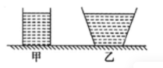

A．两容器对桌面压强大小相等
B．两容器底部受到液体压力大小相等
C．两液体密度大小相等
D．两容器底部受到液体压强大小相等
2、两个物体分别挂在弹簧测力计上，将它们同时浸没到水中，发现两个弹簧测力计的示数不为零，但减小值相同．由此可以判断（ B ）
A．两个物体一定处在液体中相同深度
B．两物体所受的浮力相同
C．在水中时，弹簧测力计示数是相同的
D．在空气中，弹簧测力计示数是相同的
3、下列物体重力最接近 1 N 的是（ C ）
A．一枚大头针 B．一头奶牛 C．两个鸡蛋 D．一张书桌
4、下列估测最接近于实际的是（ A ）
A．一支全新2B铅笔的长度约为20cm
B．人步行的速度约为5m/s
C．一个普通中学生的重力约为50N
D．人感到舒适的气温约为39°C
5、生活中的下列做法合理的是（ A ）
A．医院里用紫外线灯灭菌 B．用湿布擦拭正在发光的台灯
C．经常用钢丝球擦洗铝锅 D．发霉的大米多淘洗几次食用
6、用水银温度计测量热水温度时，温度计内水银液面慢慢升高，在“水银液面升高”的过程中，有关温度计内水银的物理量不变的是（ D ）
A．温度 B．体积 C．密度 D．质量
7、有四个容量均为200ml的瓶子，分别装满酱油、纯水、植物油和酒精，那么装的质量最多的是（ρ酱油＞ρ纯水＞ρ植物油＞ρ酒精）（ B ）
A．纯水 B．酱油 C．酒精 D．植物油
8、中华诗词蕴含着丰富的物理知识，以下诗词中有关物态变化的分析正确的是（ A ）
A．“露似真珠月似弓”，露的形成是液化现象，需要放热
B．“斜月沉沉藏海雾”，雾的形成是汽化现象，需要放热
C．“霜叶红于二月花”，霜的形成是凝华现象，需要吸热
D．“已是悬崖百丈冰”，冰的形成是凝固现象，需要吸热
9、班级大扫除时，小天发现许多现象与摩擦有关，其中减小摩擦的措施是（ B ）
A．擦玻璃时把抹布压紧在玻璃上去擦
B．书柜下装有滚轮便于移动位置
C．黑板刷的刷面选用更粗糙的材料制成
D．水桶的手柄上刻有凹凸不平的花纹
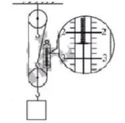
10、下图为“测滑轮组机械效率”的实验．在弹簧测力计拉力作用下，重6N的物体2s内匀速上升0.1m，弹簧测力计示数如图示（不计绳重与摩擦）．下列说法错误的是（ C ）
A．弹簧测力计的拉力是2.4N
B．物体上升的速度为0.05m/s
C．弹簧测力计拉力的功率为0.12W
D．滑轮组的机械效率约83.3％
11、如图所示容器水中有一个空气泡，则其对水平射入其中的光线有何作用（ B ）
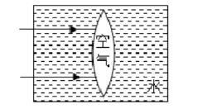

A．会聚作用 B．发散作用
C．既不会聚也不发散 D．无法判断
12、用相同的电加热器分别对质量相等的A和B两种液体（不计热量损失）如图是A和B的温度随加热时间变化的图象，下列说法正确的是（ A ）
A．A的比热容与B的比热容之比为2：1
B．A的比热容与B的比热容之比为2：3
C．都加热t时间，B吸收热量比A吸收热量多
D．A和B升高相同的温度，B吸收热量较多
13、阅兵仪式中，检阅车在水平地面上匀速行驶．下列说法正确的是（ C ）
A．车和人的总重力与地面对车的支持力是一对相互作用力
B．车对地面的压力与地面对车的支持力是一对平衡力
C．以行驶的检阅车为参照物，路边站立的土兵是运动的
D．检阅车匀速行驶牵引力大于车受到的阻力
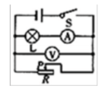
14、如图所示电路，电源电压不变，闭合开关，当滑动变阻器的滑片P向右移动的过程中，下列说法正确的是（ D ）

A．电流表的示数变小 B．电压表的示数变小
C．小灯泡的亮度变暗 D．电压表的示数不变
15、如图，AB和BC是由同种材料制成的长度相同、横截面积不同的两段导体，将它们串联后连入电路中，这两段导体两端的电压及电流的大小关系正确的是（ A ）
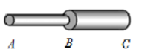

A．UAB＞UBC IAB=IBC B．UAB＜UBC IAB＝IBC
C．UAB＞UBC IAB＜IBC D．UAB＝UBC IAB＜IBC

二、填空题
1、常见的物质由分子组成，分子由原子组成；夏日荷花盛开飘来阵阵花香，这是扩散现象；清晨荷叶上的两颗露珠接触后成为了更大的一颗水珠，表明分子之间存在引力.
2、我们班文艺委员的歌声很像某位歌星，这是指他们的音色（选填“音调/音色/响度”）相近，但是她有时也在自习课上唱歌，此时她“美妙”的歌声属于噪声（选填“乐音/噪音”）．
3、夏天的雨后，小草的叶子上有雨滴。透过这些雨滴，可以清晰地看到下面叶子的叶脉。这时，雨滴相当于一个凸透镜（选填“凹透镜/凸透镜/平面镜”），看到的是叶脉的虚（选填“虚/实”）像。
4、为了监控取款机前的实时情况，银行ATM自动取款机上方安装有一摄像头．摄像头的工作原理相当于凸透镜成倒立、缩小的实像；当取款人逐渐靠近取款机时，他所成的像会逐渐变大(选填“变大”“变小”或“不变”)．
5、如图所示是正在使用的弹簧测力计，这个弹簧测力计的量程是0～5N，分度值是0.2N，所测拉力F的大小是_________．
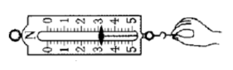
三、作图题
1、如图所示，斜面上的小球被挡板A挡住，请作出小球受到的重力和小球对挡板A的压力示意图．
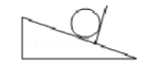
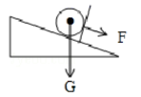

2、如图所示，分别作出AO的折射光线和BC的入射光线.
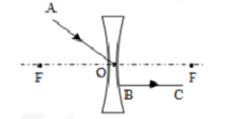
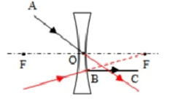

四、实验探究题
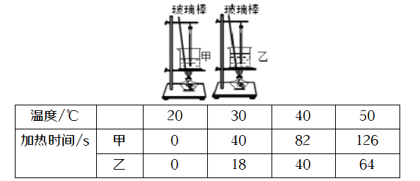
1、如图所示是“探究不同物质吸热升温的现象”实验装置，取质量和初温都相同的甲、乙两种液体，分别倒入相同的烧杯中，用相同的装置加热，实验数据记录如下表：

（1）实验中，可以通过加热时间（选填“升高的温度”或“加热时间”）来比较两种液体吸收热量的多少．
（2）分析实验数据可知：当它们升高相同温度时，甲（选填“甲”或“乙”，下同）液体需要吸收的热量更多；当它们吸收相同热量时，乙液体升温更高．
（3）若在这两种液体中选择一种作为汽车发动机的冷却剂，甲液体冷却效果更好．

2、在“探究电阻的大小与什么因素有关”实验中，甲、乙、丙三位同学作出如下猜想：

甲：导体电阻跟长度有关．
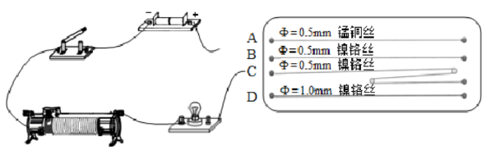
乙：导体电阻跟横截面积有关．
丙：导体电阻跟材料有关．
(1)甲同学思考：既然“电阻描述的是导体对电流的阻碍作用”，而粗细相同的水管，管子长，阻力大；于是他猜想导体越长，它的电阻可能越大．甲同学在猜想中用到了A的思维方法．
A．类比 B.转换 C.等效 D.控制变量
(2)如图所示，是为探究连接的实验电路．实验中通过比较小灯泡的亮度来比较电阻丝电阻的大小，达到验证猜想的目的．
(3)若要验证乙同学的猜想，则应该选用B、D两根电阻丝进行对比实验．
(4)选用A、B两根电阻丝进行对比实验，是为了验证丙同学的猜想．

五、计算题
1、现有一个可调电压电源，一个滑动变阻器R（铭牌上标有“50Ω 2A”的字样），一个电压表，A、B、C三盏小灯泡规格分别为：A灯“6V 3W”、B灯“6V 4.8W”、C灯“6V 6W”，三盏小灯泡的电流电压关系如图甲所示，即三个灯的电阻随实际功率变化而变化．在保证电路安全的情况下，进行以下实验
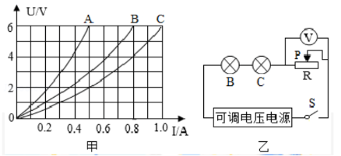

（1）若将A、B、C三盏小灯泡并联接在可调电压电源两端，电源电压调节为6V，求经过2.5min，三盏小灯泡消耗的总电能为多少J .
2070J
（2）若将A、B、C三盏小灯泡串联接在可调电压电源两端，
调节电源电压，使A灯正常发光，求此时C灯的实际电功率.
1W
（3）若将电路元件按如图乙所示连接，电源电压调节为20V，当滑动变阻器滑片在某个点时，电压表读数为15V，求将滑动变阻器滑片从这个点开始向左滑动的过程中，滑动变阻器阻值变化范围.
30Ω～12.5Ω
2、如图所示，电源电压恒为6V，灯泡L标有“6V 3W”的字样，R1为定值电阻，R2为标有“20Ω 1A”字样的变阻器，电流表的量程为0～3A，电压表的量程为0～3V．
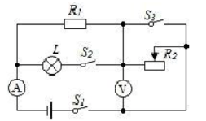

（1）求灯泡L正常工作时的电流和电阻．
0．5A，12Ω
（2）当S1、S2、S3均闭合时，电流表的示数为1．7A，求R1的阻值．
5Ω
（3）当闭合S1，断开S2、S3时，在保证电路中各元件安全工作的情况下，求变阻器R2连入电路的阻值为多大时电路总功率最小？此最小值为多少？
5Ω，3．6W

